«Биосфера» үйірмесі №316 кабинет

Үйірме жатекшісі: Имандинова Алтын Алмұқанқызы

Үйірменің мақсаттары мен міндеттері: Білім алушылардың тірі ағзалардың рөлі және экологиялық заңдылықтар туралы білімдерін тереңдету; қоршаған ортаға деген жауапкершілік сезімін оятып, экологиялық мәдениеті жоғары, зерттеушілік дағдылары дамыған тұлға қалыптастыру.
Негізгі бағыттар:
- Білім алушылардың ғылыми-зерттеу, жобалау және ізденіс жұмыстарымен айналысу дағдыларын жетілдіру.
- Табиғат құбылыстарын бақылау, зертханалық тәжірибелер жасау және олардың нәтижесіне талдау жасау қабілеттерін дамыту.
- Күрделі экологиялық жағдайларда жүйелі ойлау және дұрыс шешім қабылдай білу икемділіктерін арттыру.

Тәжірбиелік бағыт: 1. «Адам – Табиғаттың бір бөлшегі» екенін ұғындыра отырып, туған өлкенің табиғатын аялауға тәрбиелеу. 2. Экологиялық этика мен салауатты өмір салты құндылықтарын қалыптастыру. 3. Табиғатты қорғау акциялары мен еріктілер (волонтерлік) қозғалысына белсенді қатысуға ынталандыру.
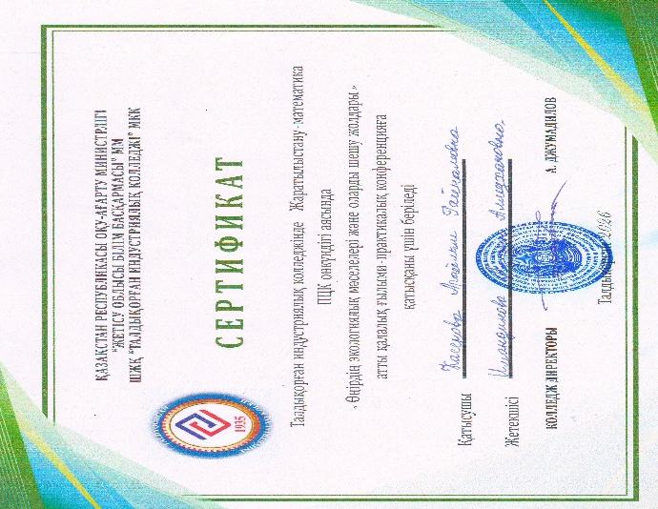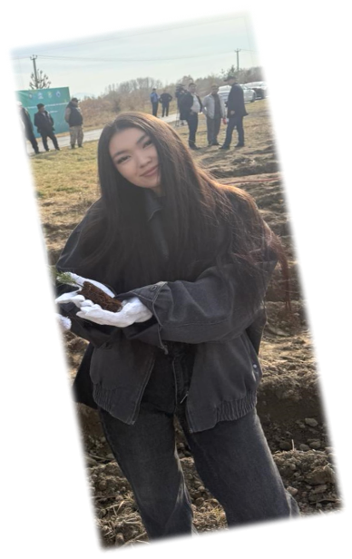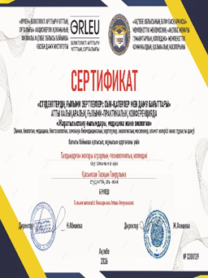

Күтілетін нәтиже: Білім алушылардың өз қолдарымен жасаған гербарийлері (кептірілген өсімдіктер), Биосфераның ластануы, Қазақстанның Қызыл кітабына енген өсімдіктер мен жануарлар, «Жасыл технологиялар» туралы оқушылар дайындаған рефераттар, баяндамалар мен инфографикалар орналастырылады. Үйірме мүшелерінің жергілікті экожүйені (мысалы, аймақтағы су қоймаларын, топырақ құрамын немесе өсімдік жамылғысын) зерттеу нәтижесінде жазған кішігірім ғылыми жобалары жинақталып, қорғалады.
Үйірме мүшелерінің тізімі
1. Биғали Шырайлым
2. Амиртаев Мерей
3. Ділдәбек Нүрбек
4. Ділдәбек Айбар
5. Жиенбек Жәнібек
6. Жұмагелді Аружан
7. Есімжан Мадина
8. Сәрсенкүл Фатима
9. Ыбырай Ақтілек
10. Сламшал Ерасыл
11. Бейсенқызы Жанерке
12. Есенханова Балжан

